TH Wildau startet ins Sommersemester und stellt neues Studienangebot für den Herbst 2026 vor
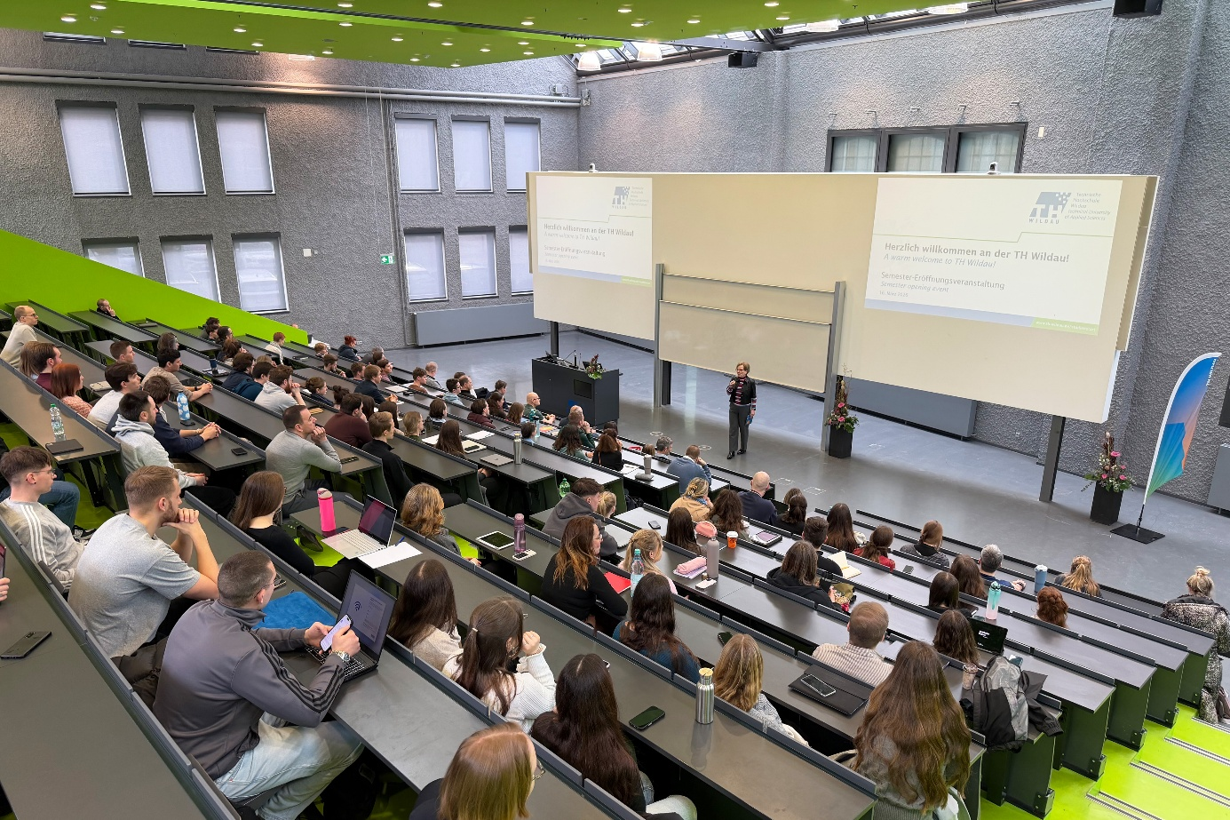
Bildunterschrift: Prof. Ulrike Tippe, Präsidentin der TH Wildau, bei der Begrüßung der neuen Studierenden im Sommersemester 2026.
Bild: Mareike Rammelt / TH Wildau
Subheadline: Semesterstart
Vergangene Woche starteten für die Studierenden an der TH Wildau die Vorlesungen im Sommersemester 2026. Zudem begrüßte Prof. Ulrike Tippe, Präsidentin der TH Wildau, die neuen Studierenden im Audimax der Hochschule. Auch wenn das Sommersemester gerade erst begonnen hat, laufen bereits die Vorbereitungen für das Wintersemester 2026/2027, denn neue Studiengänge ergänzen das umfangreiche Studienangebot der TH Wildau.
Das Sommersemester an der Technischen Hochschule Wildau (TH Wildau) ist offiziell gestartet und der Campus seit vergangener Woche wieder mit Leben gefüllt. „Schön, dass Sie sich für die TH Wildau entschieden haben“ – mit diesen Worten begrüßte Präsidentin Prof. Ulrike Tippe die neuen Studierenden im Audimax der Hochschule. Im Anschluss gab sie das Wort an die Sprecher*innen der Master-Studiengänge Automatisierungstechnik, European Business Management, Public Administration, Radverkehr in intermodalen Verkehrsnetzen sowie Technical Management. Nach dem gemeinsamen Gruppenfoto ging es für die Studierenden zu den jeweiligen Einführungsveranstaltungen. Auch wenn die Seminare und Vorlesungen im Sommersemester gerade erst begonnen haben, laufen bereits die Vorbereitungen für das nächste Semester.
Noch bis 10. April für neuen Studiengang „Mobilität und Verwaltung“ bewerben
Zum Wintersemester 2026/2027 erweitert die TH Wildau ihr Studienangebot um neue Studiengänge: den dualen Bachelor-Studiengang „Mobilität und Verwaltung“, kurz MoVe, und den Bachelor-Studiengang „Mobilität, Umwelt, Logistik“. MoVe wurde gemeinsam mit dem Brandenburger Ministerium für Infrastruktur und Landesplanung (MIL) entwickelt. Der Studiengang richtet sich an alle, die Mobilität aktiv mitgestalten und Verantwortung im öffentlichen Sektor übernehmen möchten. Mit MoVe soll dem wachsenden Bedarf an qualifizierten Fachkräften in den Bereichen Mobilitätsmanagement, Verkehrsinfrastruktur und Verwaltung begegnet werden. Der praxisintegrierende duale Studiengang verbindet das Studium an der TH Wildau mit Praxisphasen im MIL, im Landesbetrieb Straßenwesen sowie im Landesamt für Bauen und Verkehr. Studieninteressierte können sich für das kommende Wintersemester noch bis 10. April für bewerben. Infos unter www.th-wildau.de/move.
Auch neuer Studiengang „Mobilität, Umwelt, Logistik“ steht in den Startlöchern
Angehende Abiturient*innen und Studieninteressierte, die Mobilität neu denken und die Logistik von morgen nachhaltig gestalten möchten, sollten am Donnerstag, den 26. März, bei der Vorstellung des neuen Studiengangs „Mobilität, Umwelt, Logistik“, kurz MUL, dabei sein. Prof. Jens Wollenweber, Sprecher des Studiengangs, und Larissa Wille-Friel vom Team der Studienorientierung werden den Bachelor-Studiengang vorstellen und Fragen rund ums Studium an der TH Wildau beantworten. Die Veranstaltung findet von 15:30 Uhr bis 17 Uhr online via Webex statt.
Weiterführende Informationen
Informationen zum Studiengang „Mobilität und Verwaltung“ (MoVe): www.th-wildau.de/move
Informationen zum Studiengang „Mobilität, Umwelt, Logistik“ (MUL): www.th-wildau.de/mul
Übersicht aller Studiengänge der TH Wildau: www.th-wildau.de/studienangebot
Angebote der Studienorientierung an der TH Wildau: www.th-wildau.de/studienorientierung
Ansprechpersonen Externe Kommunikation TH Wildau:
Mike Lange / Mareike Rammelt
Zentrum für Hochschulkommunikation
TH Wildau, Hochschulring 1, 15745 Wildau
Tel. +49 (0)3375 508 211 / -669
E-Mail: presse@th-wildau.de

